Tất cả thông số cần thiết : <https://wiki.wargaming.net/en/World_of_Warships>

Tiến:

* Armor layer + Ship design :
  + Xây dựng 1 class Armor thể hiện 1 mảng giáp của tàu
  + 1 class Section : gồm nhiều class Armor , hiển thị HP của 1 bộ phận của tàu
  + 1 class Ship : max HP , 3 Section và Main Baterry ( Huy )

<https://gamemodels3d.com/games/worldofwarships/>

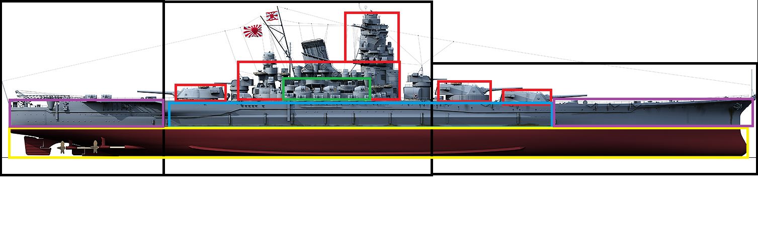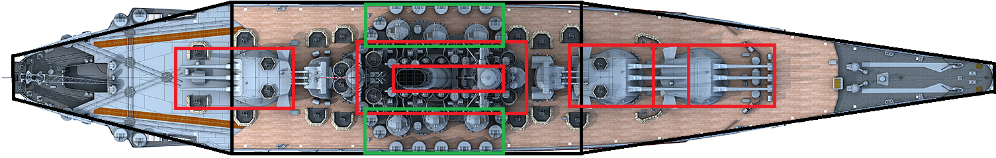

Ví dụ:

Xây thành các hình khối, có tag tên khác nhau và độ dày của giáp khác nhau . Làm 6 còn tàu chính : Yamato , Iowa, Bismarsk, Cleveland, Prinz Eugen, Takao.

Cách kiếm : tên tàu + full armor model wows

HP section: 20 – 60 – 20

Tìm ảnh phân giải cao chút và lưu lại các data cho armor vào 1 file riêng biệt

Vùng xanh lá không cài vội cũng được

Huy:

* Main battery + Shell

Các loại đạn của 6 con tàu, thông số , tính toán xuyên, quỹ đạo, dame , cháy(RNG)

Góc quay tối đa, render quay

Giúp Tiến

Shell: Damage

Pen(<http://wiki.wargaming.net/en/Ship:Gunnery_%26_Armor_Penetration>)

<https://forum.worldofwarships.eu/topic/58289-disappointed-with-zao-ap/?tab=comments#comment-1201895>

* + - AP :
  + Fuse ( độ dày của plate để kích đầu đạn)
  + Pen : tính theo tỉ lệ

HE:

Fire chance

Main Battery :

Dispertion: xem trên wiki

Turning , Range: wiki

Shell type : ít tàu nên lên từng tàu mà xem

HP: thảo luận với Tiến cho nó cân bằng chút

Việt:

UI , Controller , Bot , mấy cái x đầu game